Scout

文档描述了P2P理财软件——悦悦贷 的分析与设计  
软件参考主流互联网金融产品，实现了P2P理财软件所必需的功能

P2P理财软件分析与设计

|  |  |
| --- | --- |
| 创建日期 | 2017.10.24 |
| 当前版本 | v1.2（2017.11.06） |
| 文档编写 | 张舒豪 |
| 文档信息 | 包含P2P理财软件——悦悦贷的分析与设计。金融信息系统课程Project |

第一章 简 介

# 1.1 项目概述

随着互联网金融的兴起，普通民众的理财热情逐渐高涨。借贷信息通过网络平台的发布与以往相比更加高效、方便，借贷者将融资信息发布到网络，而投资者可以选择合适的项目进行投资，并得到一定的受益。在这一流程中，P2P理财借贷平台充当了中介者的角色，为投资者和借贷者搭建可信、便捷的桥梁，为投资者和借贷者提供一对一的连接。本文所实现的系统可以集中发布借贷信息，并募集投资者资金，为投资者提供安全可靠的理财方式。

# 1.2 项目目标

项目目标是实现P2P理财软件——悦悦贷，该软件可以发布投资项目信息，并供用户选择购买，根据不同的项目收益计算方式，为用户返还应得收益，实现投资者端的完整互金系统。

第二章 需求概要

# 2.1 功能性需求

参考市场上主流的互金产品如人人贷、小金理财，P2P理财平台整体上扮演着中介者角色。平台发布借贷者借贷信息，整合成理财产品后向投资者发布，投资者购买特定理财产品后，便与借贷者达成协议，开始后续的本息计算。

以上是P2P理财的投资端，针对借贷端，另有一套系统提供给借贷者，本项目实现的系统——悦悦贷，目前提供的是投资端的设计和代码实现。

系统功能如下所示：

1. **用户管理**

系统需要管理用户相关信息，提供基本的注册、登录、注销等功能。

1. 注册

用户在系统上注册新的账户。

1. 登录

用户登录到系统并进行后续与用户相关的操作。

1. 注销

用户从系统中登出，回归到游客身份。

1. **投资项目管理**

对系统上发布的投资项目进行管理，包括基本的投资收益计算、投资项目详情展示以及投资项目的发布。

1. 投资收益计算

提供通用的投资收益计算器，计算预期收益。

1. 投资项目展示

将系统中的所有投资项目分门别类展示给用户。

1. **用户投资管理**

处理用户与所购投资项目之间的信息，包括用户新增投资、用户投资收益统计、投资收益提取以及在投项目查看。

1. 用户新增投资

处理用户新购买的投资项目，并设置收益计算机制。

1. 用户投资收益统计

对用户的历史投资收益、在投收益进行计算并展示。

1. 投资收益提取

提取用户已购投资项目的本金和收益到账户中。

基本P2P理财产品应具备以上功能，同时可以在此基础上进行扩展，提供更加灵活的投资方式。

# 2.2 非功能性需求

P2P理财系统采用B/S架构，以Web页面的形式展现给用户。

在前端展示方面，应当简洁大方，操作方便，符合用户的操作习惯，并参考主流互金产品的操作流程。

系统运行时，没有严重BUG，且对用户的操作响应及时，支持一定程度的并发访问。

第三章 系统设计

# 3.1 系统功能

通过需求分析，得到系统应当分成三大功能模块：用户管理、投资项目管理以及用户投资管理。在满足基本功能需求的基础上，对系统进行了功能扩展，这些功能可以在后续逐一实现，如图3-1所示。

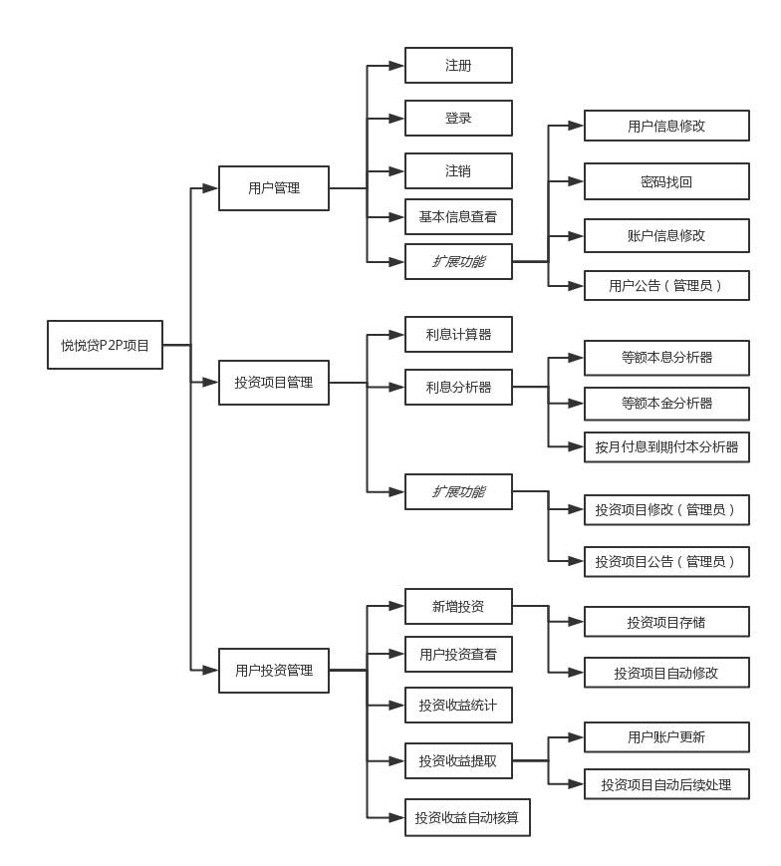

图3-1 完整的系统功能图

用户管理模块主要处理与用户相关的基本信息；投资项目管理模块主要处理与投资项目相关的信息；用户投资管理模块主要处理用户与投资项目之间产生的信息，是前两者之间的关联。

只有管理员权限用户才可以执行标有“管理员”的系统功能，其它系统功能则不受用户权限限制。

扩展功能以斜体字结点标识。

# 3.2 页面设计

通过对系统功能进行分析与设计，可以将系统功能通过以下页面进行展现并提供：

如图3-2所示是用户的注册/登录页面，注册/登录页面由用户管理模块提供服务，包括：注册、登录、密码找回等功能。注册/登录页面设计比较简洁，主流网站的注册/登录页面都是类似的简单风格。

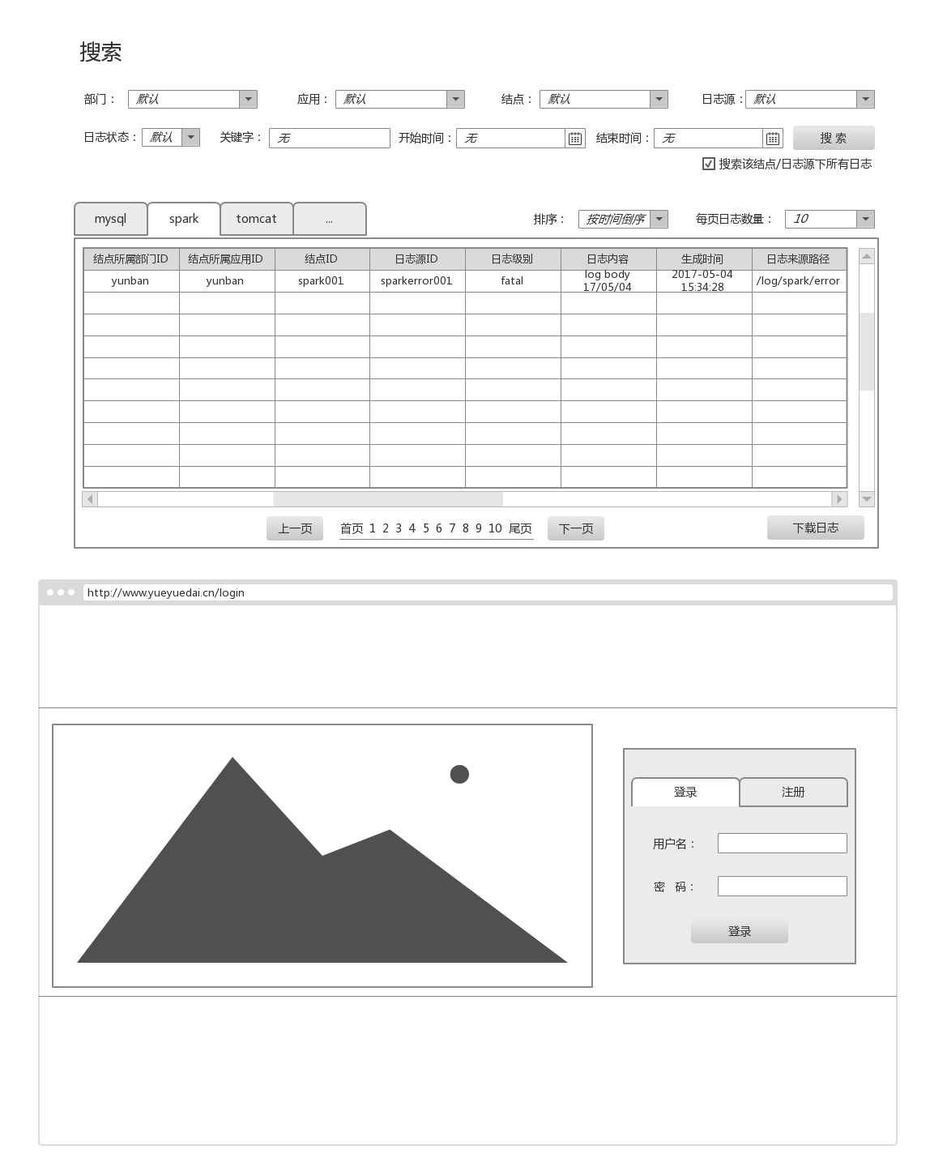

图3-2 注册/登录页面

如图3-3所示是网站首页，首页的导航栏展示了不同的投资项目以及用户个人信息链接，首页主要是图片新闻的展示，这个功能属于管理员权限。

如图3-4所示是投资项目页面，投资项目下面有具体的子项目列表，每个子项目展现了基本的投资期限、年化率等信息，用户点击特定子项目后会跳转到子项目详情页面，如图3-5所示。

同时在页面中还有一个利息计算器，根据用户的输入，自动计算收益结果。本页面由投资项目管理模块提供服务，包括利息计算器等其它扩展功能。

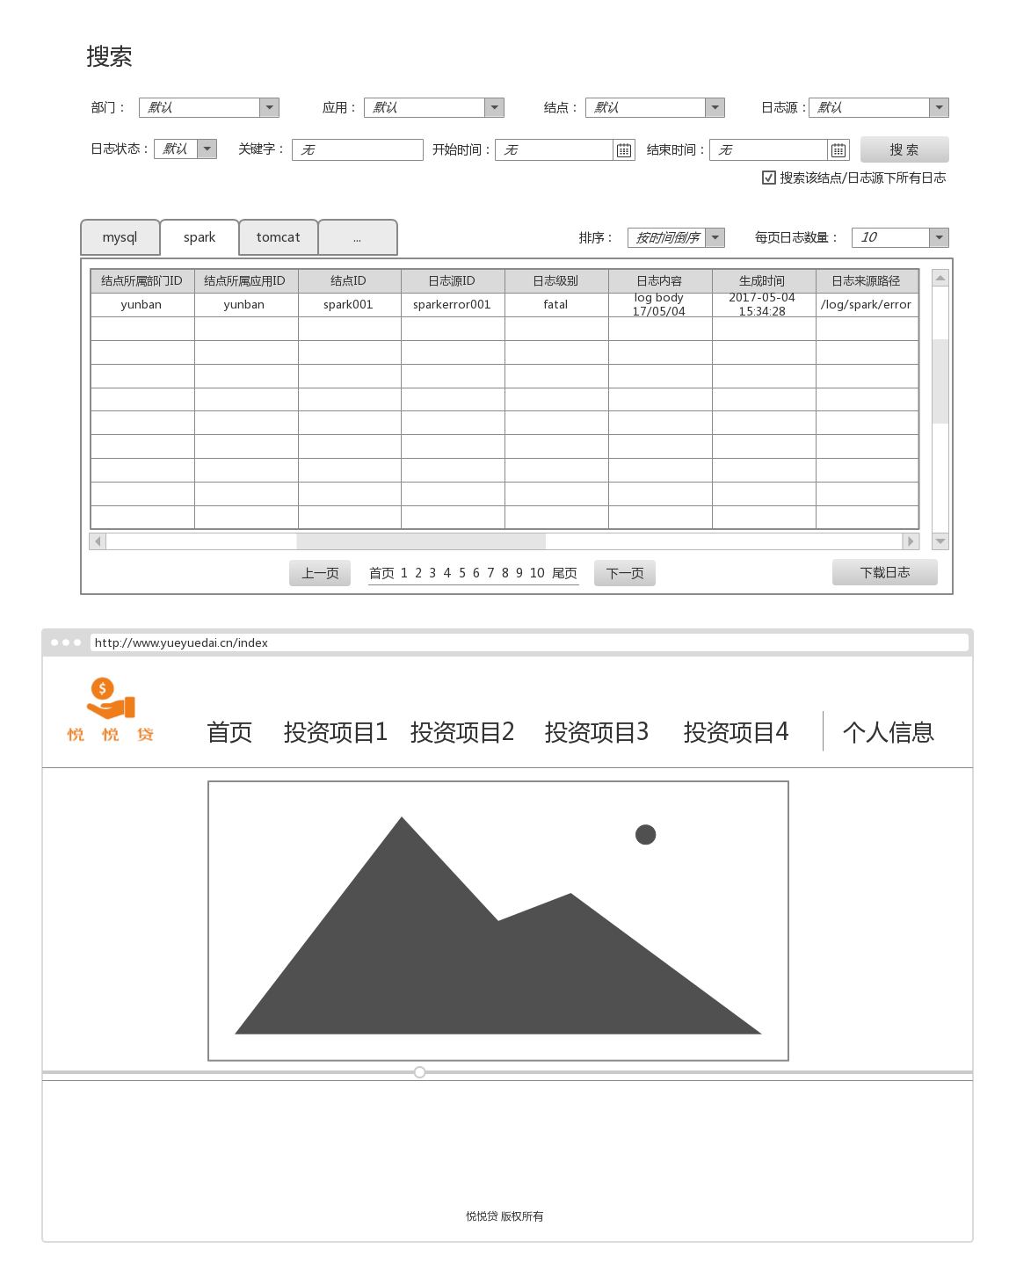

图3-3 首页

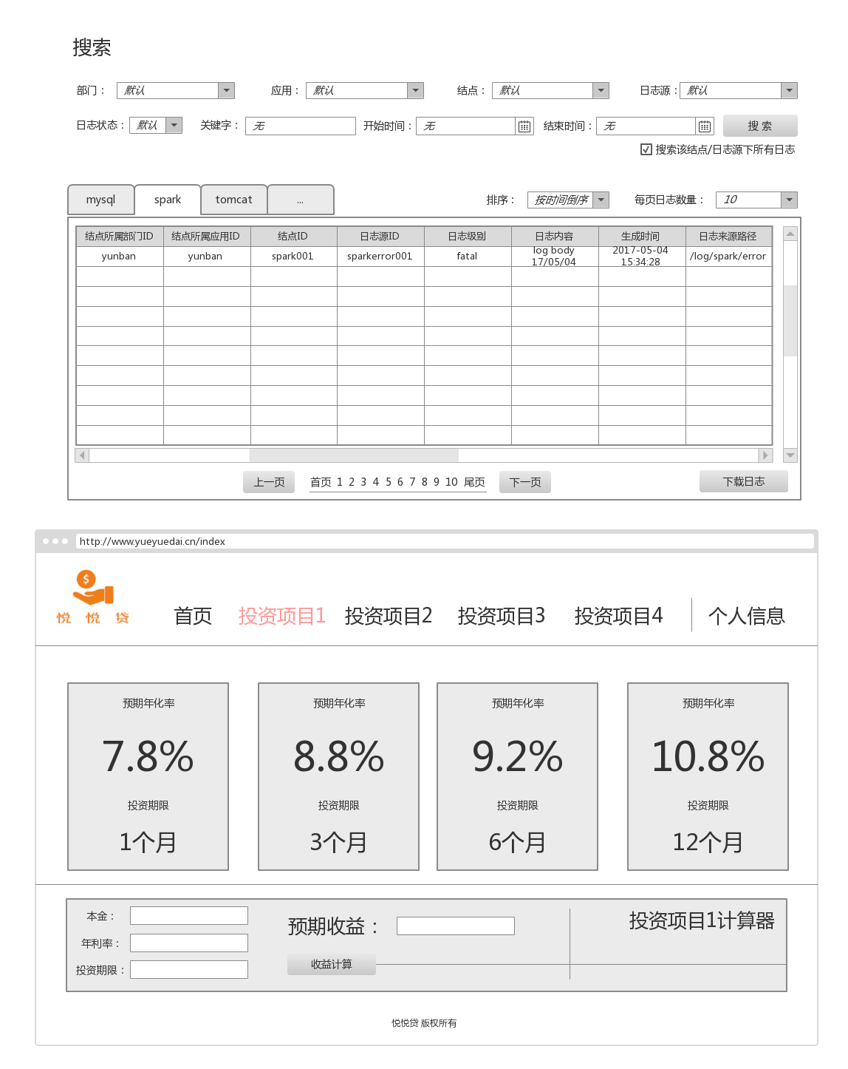

图3-4 投资项目页面

如图3-5所示是子项目详情页面，展现了投资项目的具体信息，包括：项目名称、项目介绍、年化利率（百分比形式）、投资期限（月）、最低起购金额、最大购买额度、计息方式（按月计息、按日计息等等）、复利情况（计算复利、不计算复利）、累计参与该项目的人次。

本页面由投资项目管理模块的利息分析器提供服务，同时由投资项目管理模块返回投资项目信息；页面的用户投资功能由用户投资管理模块提供。

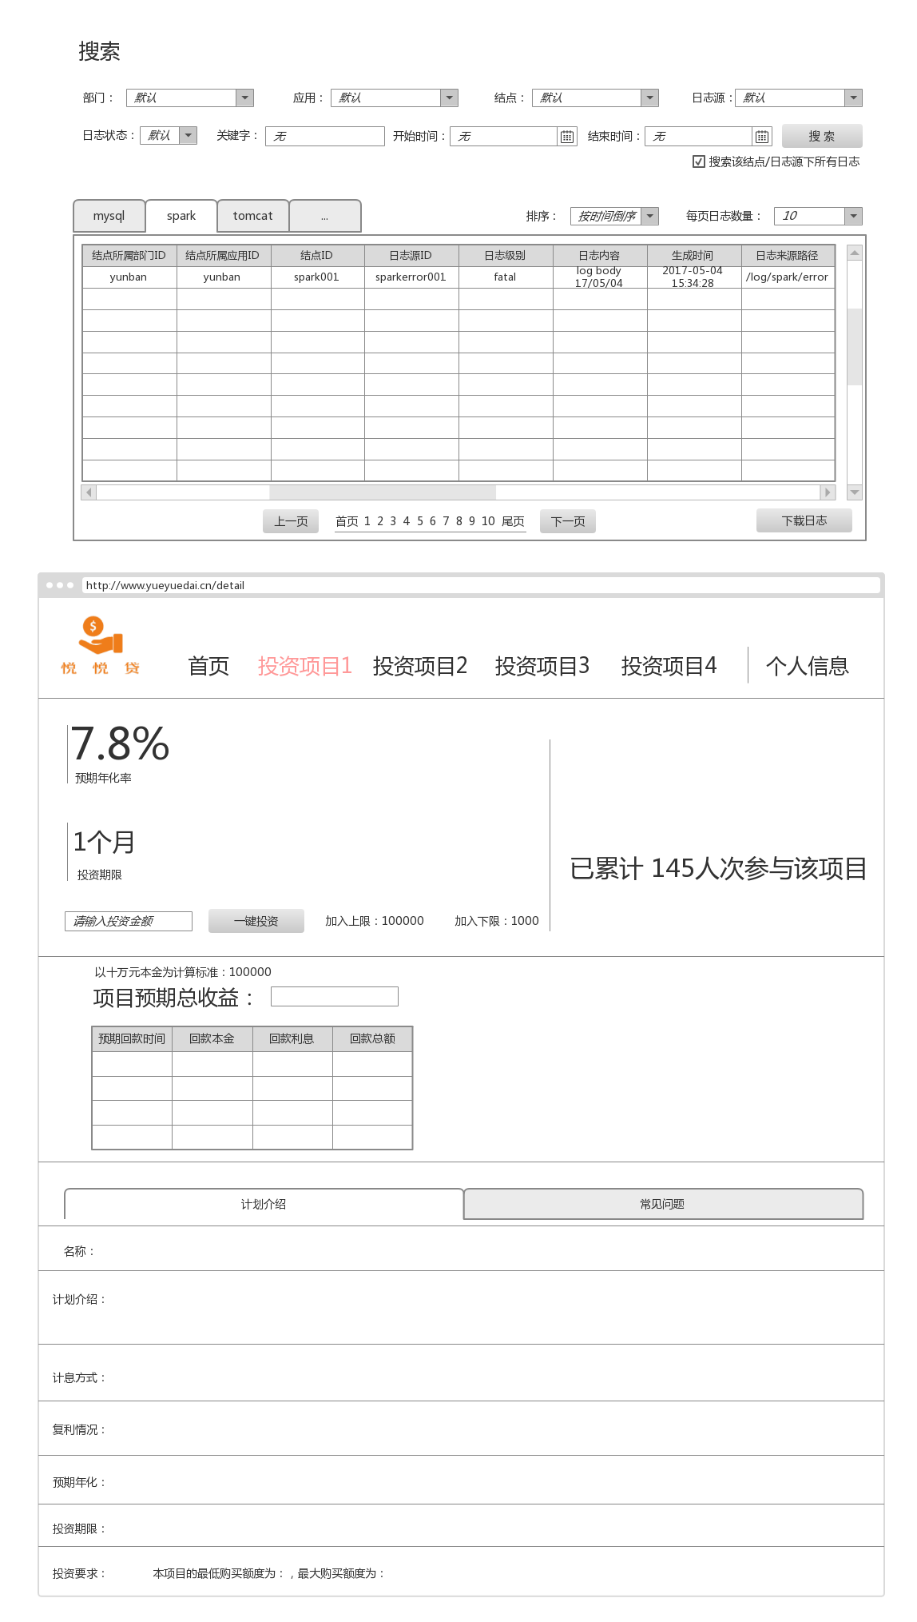

图3-5 项目详情页面

如图3-6所示为用户个人信息页面，该页面包含了用户的基本信息以及所投资项目的列表。包括：用户头像、用户身份证、用户电话、用户邮箱、账户余额、累计获得收益、目前在投金额、目前可提至账户余额以及在投项目列表。

列表信息包括：项目名称、项目年化率、要求投资期限、用户投资该项目的起始日期和到期时间、处于投资状态的本金和利息（不可提取至账户）、结束投资锁定的可提取本金和利息。列表中的提取本息按钮可以将可提取本金、可提取利息一并提取到用户账户中。

该页面由用户投资管理模块主要负责，用户管理和投资项目管理模块提供部分服务。

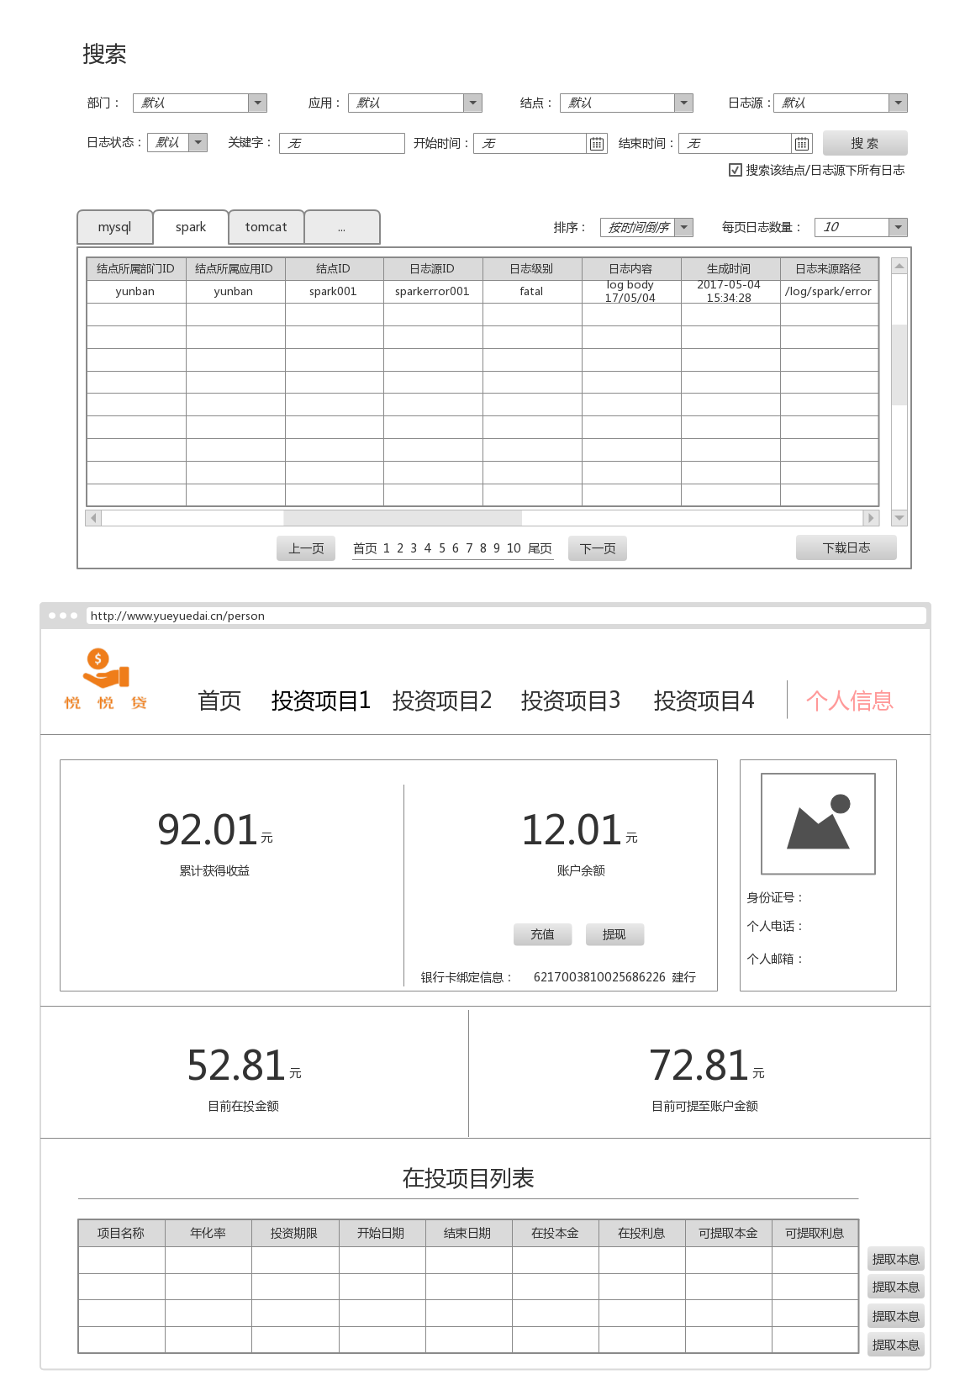

图3-6 用户个人信息页面

系统功能分解到以上五个主要的页面，提供给用户使用，实现完整的P2P理财流程。

# 3.3 数据库设计

数据库名：financial

根据系统功能规划设置4个数据库表。

## 3.3.1 用户表

数据库表名：user

用于存储平台注册用户的基本信息。

表3-1 用户表设计

|  |  |  |  |  |  |
| --- | --- | --- | --- | --- | --- |
| 列名 | 类型 | 长度 | 小数点 | 不是null | 备注 |
| user_id | int | 11 | 0 | √ | **主键，自动递增** |
| user_account | varchar | 255 | 0 | √ | 用户账号 |
| user_password | varchar | 255 | 0 | √ | 用户密码 |
| user_identity | varchar | 255 | 0 | √ | 用户身份证号码 |
| user_phone | varchar | 255 | 0 |  | 用户联系电话 |
| user_email | varchar | 255 | 0 |  | 用户邮箱 |
| user_type | varchar | 255 | 0 | √ | 用户权限类型，具体分为管理员（admin）和普通用户（general） |

## 3.3.2 投资项目表

数据库表名：investment

用于存储平台上发布的所有可投资项目的基本信息。

表3-2 投资项目表设计

|  |  |  |  |  |  |
| --- | --- | --- | --- | --- | --- |
| 列名 | 类型 | 长度 | 小数点 | 不是null | 备注 |
| investment_id | int | 11 | 0 | √ | **主键，自动递增** |
| investment_name | varchar | 255 | 0 | √ | 项目名称 |
| investment_introduction | varchar | 400 | 0 | √ | 项目介绍 |
| annual_interest_rate | decimal | 11 | 4 | √ | 年化利率 |
| investment_horizon | int | 11 | 0 | √ | 投资期限（按天计算，无期限为0） |
| minimum_purchase | int | 11 | 0 | √ | 最低起购金额 |
| maximum_purchase | int | 11 | 0 | √ | 最大购买额度 |
| investment_repayment | varchar | 255 | 0 | √ | 还款方式，具体分为等额本息（acpim）、一次性还本付息（rdm）、等额本金（acm）、按月付息到期付本（mpmd） |
| interest_expiry_date | varchar | 255 | 0 | √ | 计息方式，具体分为按日计息（daily）、按月计息（monthl y）、按年计息（annual） |
| investment_compound | varchar | 255 | 0 | √ | 是否进行复利再投资，具体分为是（t）、否（f） |
| number_of_people_added | int | 11 | 0 | √ | 累计参与该项目的人次 |

## 3.3.3 用户投资表

数据库表名：user_investment

用于存储用户和所投资项目的对应信息。

表3-3 用户投资表设计

|  |  |  |  |  |  |
| --- | --- | --- | --- | --- | --- |
| 列名 | 类型 | 长度 | 小数点 | 不是null | 备注 |
| u_i_id | int | 11 | 0 | √ | **主键，自动递增** |
| user_id | int | 11 | 0 | √ | 与用户ID对应（相当于外键） |
| investment_id | int | 11 | 0 | √ | 与投资项目ID对应（相当于外键） |
| start_time | varchar | 255 | 0 | √ | 投资开始时间  yyyy-MM-dd |
| end_time | varchar | 255 | 0 | √ | 投资结束时间  yyyy-MM-dd |
| lock_principal | decimal | 20 | 2 | √ | 锁定暂不能取出的本金，默认值0 |
| lock_interest | decimal | 20 | 2 | √ | 锁定暂不能取出的利息，默认值0 |
| principal | decimal | 20 | 2 | √ | 可以提取出来的本金（已不在投资项目中使用），默认值0 |
| interest | decimal | 20 | 2 | √ | 可以提取出来的利息（已不在投资项目中使用），默认值0 |

## 3.3.4 用户账户表

数据库表名：user_account

用于存储用户资金账户信息。

表3-4 用户账户表设计

|  |  |  |  |  |  |
| --- | --- | --- | --- | --- | --- |
| 列名 | 类型 | 长度 | 小数点 | 不是null | 备注 |
| u_a_id | int | 11 | 0 | √ | **主键，自动递增** |
| user_id | int | 11 | 0 | √ | 与用户ID对应（相当于外键） |
| account_balance | decimal | 20 | 2 | √ | 账户余额，不属于任何投资项目，默认为0 |
| bank_card | varchar | 255 | 0 | √ | 绑定的银行卡信息（未实际实现） |
| accrued_interest | decimal | 20 | 2 | √ | 累计获得收益，默认为0 |

所有数据库表的具体设计如表3-1, 3-2, 3-3, 3-4所示，一些补充说明如下：

用户在某个投资项目上的总资产 = 锁定暂不能取出的本金（lock_principal）+ 锁定暂不能取出的利息（lock_interest）+可以提取出来的本金（principal）+可以提取出来的利息（interest）。

用户所有的资产 = 用户在所有投资项目上的总资产之和。

数据库表中，利息与收益是同义词。

利息（interest）+ 本金（principal）= 本息（money）。

# 3.4 架构设计

采用B/S架构，MVC设计模式。

四个数据库表有四个对应的数据访问层，数据访问层包含对数据库表的基本操作；每个数据库表都有对应的Domain类。

服务层使用数据访问层的功能来解决系统的业务逻辑，按照业务逻辑而不是数据库表的个数来划分。

控制层调用服务层的功能，生成数据给JSP从而动态生成页面，服务层传给控制层的数据是需要在前端显示的数据，需要额外构建DTO类。

展示层页面通过URL映射到特定控制层来调用，展示层与用户产生交互。

项目采用Java开发，具体开发采用Spring MVC作为控制层，Spring负责控制层之外的工作，数据库采用MySQL，对象关系映射框架（ORM）采用MyBatis与Spring的集成，前端使用HTML、CSS、JavaScript，并使用JQuery和BootStrap框架。

# 3.5 业务逻辑设计

## 3.5.1 用户管理模块

用户管理模块分为注册、登录、注销、基本信息查看等功能。

在注册时，需要填写用户数据库表中除主键和可以为NULL的字段以外的所有字段，创建用户时，系统需要检测user_account字段是否已经存在相同值，如果不存在则注册成功。注册成功后，系统将为用户自动创建用户账户信息并插入到用户账户数据库表。

用户账户表中有bank_card字段，用于存储绑定的银行卡信息。由于银行接口不方便提供，所以目前实现的系统只是形式上做了绑定卡操作，今后获得接口后可以进行修改。

登录、注销主要是与操作session有关，与传统Web系统的登录注销无异。

基本信息查看、修改与传统Web系统无异。

用户公告（管理员）功能由管理员执行，发布公告信息并通知给所有系统用户。

## 3.5.2 投资项目管理模块

面向用户，投资项目按照大类分为5种：一次性返还本息、每日返还本息、等额本金、等额本息、按月付息。

部分投资项目大类（一次性返还本息、等额本金、等额本息、按月付息）具体按投资期限和投资年利率还分成更多的子项目。例如等额本金大类项目分成6个月11%年化率等额本金和12个月12%年化率等额本金两个子项目。

每个投资项目的详情还包括两个主要内容：是否进行复利再投资、计息方式。

计息方式即计息日，确定投资项目的计息时间，例如按月计息表示每月进行一次利息计算。复利再投资表示上次结息日产生的利息是否当做本金用于下一次的利息计算。这些信息会对利息的计算方式产生影响。

投资项目修改（管理员）、投资项目公告（管理员）两个功能分别实现投资项目的增删改查、针对特定投资项目的用户公告。

利息计算器和利息分析器针对不同投资项目大类来说明，其中利息计算器可以根据输入的投资项目大类、年化率、投资期限等信息得出预期收益，而利息分析器针对等额本金、等额本息、按月付息三种投资项目，计算每月预期回款时间、回款本金、回款利息以及回款总额，方便用户规划后续投资。

### 3.5.2.1 一次性返还本息

一次性返还本息模式是以月为单位计算利率，其原理是利用年投资利率annualInterestRate，投资时间investmentHorizon以及投资金额Principal来计算总收益金额TotalInterest以及单位时间的投资收益AverageInterest。当系统识别用户的投资模式满足一次性返还本息的要求时，就会按照以下公式

$$TotalInterest=Principal*{annualInterestRate}/{12}*({investmentHorizon}/{30})$$

$$AverageInterest=TotalInterest/investmentHorizon$$

### 3.5.2.2 每日返还本息

每日返还本息是一种每日结算的回报模式，需要计算复利。其原理是利用投资收益年利率annualInterestRate，投资时间investmentHorizon以及投资金额Principal来计算总返还金额TotalMoney，总收益额TotalInterest以及单位时间的投资收益AverageInterest。当系统识别用户的投资模式满足一次性返还本息的要求时，就会按照以下公式

$$TotalInterest=principal*{\left(1+annualInterestRate/365\right)}^{investmentHorizon}-principle$$

$$TotalMoney=principal*{\left(1+annualInterestRate/365\right)}^{investmentHorizon}$$

$$AverageInterest=TotalInterest/investmentHorizon$$

### 3.5.2.3 等额本金

等额本金属于不计算复利的项目。等额本金投资模式会在投资次日生效，并开始计息。等额本金的回报模式是，根据投资的本金Principal，投资时间investmentHorizon以及年利率annualInterestRate，在每个月的特定日子返回等额的本金returnPrincipal、相对的投资收益Interests以及总返回金额returnMoney，系统还将会返回这次投资的总收益TotalInterests。计算公式如下：

$$returnPrincipal=Principal/({investmentHorizon}/{30})$$

$$Interests=\left(Principal-(n-1)*returnPrincipal\right)*{annualInterestRate}/{12}$$

$$returnMoney = returnPrincipal+Interests$$

$TotalInterests= \sum_{n=1}^{{investmentHorizon}/{30}}{Interests(n)}$

其中，n为投资月份。

每个月的收益情况，返还资金情况，返还资金日期以及总收益情况都可以在系统里查看。

### 3.5.2.4 等额本息

等额本息投资模式会在投资次日生效，并开始计息。等额本息的回报模式是，根据投资的本金Principal，投资时间investmentHorizon以及年利率annualInterestRate，在每个月的特定日子，返回等额的本金returnPrincipal、相对的投资收益Interests以及总返回金额returnMoney，系统还将会返回这次投资的总收益TotalInterests。计算公式如下：

$$returnPrincipal=\frac{Principal*{(1+{annualInterestRate}/{12})}^{n-1}*{annualInterestRate}/{12}}{Principal*{(1+{annualInterestRate}/{12})}^{investmentHorizon/30}}$$

$$Interests=\frac{\left[{{\left(1+{annualInterestRate}/{12}\right)}^{\frac{investmentHorizon}{30}}-\left(1+{annualInterestRate}/{12}\right)}^{n-1}\right]*Principal*{annualInterestRate}/{12}}{{\left(1+{annualInterestRate}/{12}\right)}^{\frac{investmentHorizon}{30}}-1}$$

$$returnMoney = returnPrincipal+Interests$$

$TotalInterests= \frac{\left[{\left(1+{annualInterestRate}/{12}\right)}^{\frac{investmentHorizon}{30}}*\left({annualInterestRate}/{12}*\frac{investmentHorizon}{30}-1\right)+1\right]*Principal}{{\left(1+{annualInterestRate}/{12}\right)}^{\frac{investmentHorizon}{30}}-1}$

注1：公式推导在附录1中可见。

其中，n为投资月份。

每个月的收益情况，返还资金情况，返还资金日期以及总收益情况都可以在系统里查看。

### 3.5.2.5 按月付息

按月付息这种投资方式与一次性返还本息的投资方式相似，其原理是利用年投资利率annualInterestRate，投资时间investmentHorizon以及投资金额Principal来计算每月的需要返还的利息收益Interest，以及最后返还的总金额returnMoney。公式如下：

$$Interest=Principal*{annualInterestRate}/{12}$$

$$returnMoney=Principal*{annualInterestRate}/{12}*\left({investmentHorizon}/{30}\right)+Principal$$

## 3.5.3 用户投资管理模块

用户参与的所有投资项目可以在个人信息页面查看，每个投资项目对应有投资收益提取功能，此功能会将该项目可以提取出来的本金（principal）、可以提取出来的利息（interest）一起转存到用户账户余额中。提取完成后，如果该项目仍然有在投本金（lock_principal）、在投利息（lock_interest），则项目继续保留，否则删除项目。

投资收益统计功能统计用户历史累计收益，目前在投项目金额（所有在投项目的lock_principal + lock_interest）以及目前可提至账户金额（所有在投项目的principal + interest）。

投资收益自动核算是一个定时任务，由系统在每天固定时间自动运行，它扫描用户投资数据库表的所有行，根据不同投资项目的利息计算方式以及投资起止时间，更新lock_principal、lock_interest、principal、interest。

新增投资功能会判断用户所购买的投资项目金额是否符合项目要求，符合要求的在用户投资数据库表中新建数据，填充指定值到字段中，同时更新投资项目数据库表的number_of_people_added。

为了简化业务逻辑，系统不允许用户中途退出投资项目，且不可以在中途向投资项目续投金额，如果投资期间想再次投资相同项目，可以新建投资，系统将它作为新项目来处理。悦悦贷理财平台的放贷模式和投资项目类别一一对应，利息计算模式相同，通过在借贷端以更高的年利率赚取差价，例如付给投资者9%年利率，而实际贷款年利率为11%。

附录1：等额本息公式推导

等额本息的还款每月的还款额中包含两个部分：本金还款和利息还款。

**月还款额 ＝ 当月本金还款 ＋ 当月产生的利息**

月还款额始终相同，也就是说：当月本金还款 ＋ 当月产生的利息总和始终相同，可以预见，随着本金的归还，每月产生的利息逐渐减少，在月还款额固定的情况下，又促进每月返还本金逐渐增多。

**当月剩余本金＝上月剩余本金 — 当月本金还款**

**当月产生的利息 ＝ 上月剩余本金 × 月利率**

**月利率 ＝ 年利率 ÷ 12**

首先，我们先进行一番设定：

设：总贷款额＝A

还款次数＝B

还款月利率＝C

月还款额＝X

当月本金还款＝Yn（n＝还款月数）

先说第一个月，当月本金为全部贷款额＝A，因此：

第一个月的利息＝A×C

第一个月的本金还款额：

Y1＝X－第一个月的利息

＝X－A×C

第一个月剩余本金＝总贷款额―第一个月本金还款额

＝A－（X－A×C）

＝A×（1＋C）―X

再说第二个月，当月利息还款额＝上月剩余本金×月利率

第二个月的利息＝（A×（1＋C）－X）×C

第二个月的本金还款额Y2＝X－第二个月的利息

＝X―（A×（1＋C）―X）×C

第二个月剩余本金 = 第一个月剩余本金 ― 第二个月本金还款额

＝A×（1＋C）―X―（X－〔A×（1十C）―X）×C）

＝A×（1＋C）―X―X＋（A×（1＋C〕―X）×C

＝A×（1＋C）×（1＋C）―［X＋（1＋C）×X］

＝A×（1＋C）²―［X＋（1＋C）×X］

第三个月，第三个月的利息＝第二个月剩余本金×月利率

＝{A×（1十C）²一［X＋（1＋C）×X］}×C

第三个月的本金还款额Y3＝X―第三个月的利息

＝X―{A×（1十C）²―［X＋（1十C）×X］}×C

第三个月剩余本金＝第二个月剩余本金―第三个月的本金还款额

＝A×（1＋C）²一［X＋（1＋C）×X］

    ―（X－（A×（1＋C）²－［X＋（1＋C）×X］）×C）

＝A×（1＋C）²－［X＋（1＋C）×X］

    －（X－（A×（1＋C）²×C＋[X＋（1＋C）×X］）×C）

＝A×（1＋C）²×（1＋C）

    －（X十［X＋（1＋C）×X］×（1＋C））

＝A×（1 + C）³－[X十（1＋C）×X＋（1十C）²×X]

上式可以分成两个部分:

第一部分：A×（1＋C）³

第二部分：［X＋（1＋C）×X＋（1＋C）²×X］

＝X×［1＋（1＋C）＋（1＋C）²］

通过对前三个月的剩余本金公式进行总结，我们可以看到其中的规律：

剩余本金中的第一部分 ＝ 总贷款额 ×（1＋月利率）的n次方，（ n＝还款月数）

剩余本金中的第二部分是一个等比数列，以（1＋月利率）为比例系数，月还款额为常数系数，项数为还款月数n。

推广到任意月份：

第n月的剩余本金=A×（1＋C）ˆn -X×Sn（Sn为（1＋C）的等比数列前n项和） ，**^n 表示 n次方，全文皆是** 。

根据等比数列的前n项和公式：1＋Z＋Z2＋．．．＋Zn－1＝（1－Zˆn）／（1－Z） 得出:

X×Sn＝X×（1－（1＋C）ˆn）／（1－（1十C））

＝X×（（1＋C）ˆn－1）／C

**所以，第n月的剩余本金=A×（1＋C）ˆn-X×（（1＋C）ˆn－1）／C**

由于最后一个月本金将全部还完，所以当n等于还款次数时，剩余本金为零。

设n=B〔还款次数）

剩余本金＝A×（1＋C）ˆB－X×（（1十C）ˆB－1）／C＝0

从而得出**月还款额X＝A×C×（1＋C）ˆB÷（（1＋C）ˆB－1）**

**＝总贷款额×月利率×（1＋月利率）ˆ还款次数÷[（1＋月利率）ˆ还款次数－1]**

将X值带回到第n月的剩余本金公式中

**第n月的剩余本金**=A×（1十C）ˆn－［A×C×（1十C）ˆB／ （（1＋C）ˆB－1）]×（（1＋C）ˆn－1）／C

＝A×［（1＋C）ˆn－（1＋C）ˆB×（（1＋C）ˆn－1）／（（1＋C）ˆB－1）］

**＝A×［（1＋C）ˆB－（1＋C）ˆn］／（（1＋C）ˆB－1）**

**第n月的利息**＝第n－1月的剩余本金×月利率

**＝A×C×［（1十C）ˆB－（1＋C）ˆ（n－1）］／（（1＋C）ˆB－1）**

**第n月的本金还款数**=X－第n月产生的利息

＝A×C×（1＋C）ˆB／（（1＋C）ˆB－1）－A×C×［（1＋C）ˆB－（1＋C）ˆ（n－1）］／（（1＋C）ˆB一1）

**＝A×C×（1＋C）ˆ（n－1）／（（1＋C）ˆB一1）**

**总还款额＝X×B＝A×B×C×（1＋C）ˆB÷（（1＋C）ˆB－1）**

**总利息**＝总还款额－总贷款额

＝X×B－A

**＝A×［（B×C－1）×（1十C）ˆB十1］／（（1十C）ˆB－1）**